Actividad 6

A) PRACTICA
1.- Dada la siguiente función f(x) = $3x^{4}-16x^{3}+18x^{2}$ . Determine:
a) Dominio de f Dom f = R
b) Los valores de x para los cuales f ' (x) = 0 o f ' (x) no existe. Puntos críticos de f
f '(x) = $12x^{3}-48x^{2}+36x=12x\left(x^{2}-4x+3\right)=12x\left(x-3\right)\left(x-1\right)=0$
x = 0 , x = 1 , x = 3
c) Utilice los valores de x obtenidos anteriormente para subdividir al domino de f en una serie de subintervalos
Domf = $\left(-∞,∞\right)$
$$\left(-∞,0\right) \left(0,1\right) \left(1,3\right) \left(3,∞\right)$$
d) Determine el signo de f ' (x) en cada uno de los subintervalos encontrados anteriormente
 | $$\left(-∞,0\right)$$ | $$\left(0,1\right)$$ | $$\left(1,3\right)$$ | $$\left(3,∞\right)$$
Signo de f ' (x) | - | + | - | +

e) En base al signo de f ' (x) indique si la función es creciente o decreciente en esos intervalos
 | $$\left(-∞,0\right)$$ | $$\left(0,1\right)$$ | $$\left(1,3\right)$$ | $$\left(3,∞\right)$$
Signo de f ' (x) | - | + | - | +
Monotonía | Decreciente | Creciente | Decreciente | Creciente

f) Con la información anterior utilice el criterio de la primera derivada para determinar los extremos relativos de f

Extremos Relativos
- x_{o} pertenecer al Dominio . Tiene que existir f(x_{o})
- x = x_{o} tiene que un punto critico , es decir f´(x_{o})=0 o f´(x_{o}) no existe
- En x = x_{o} tiene que haber un cambio de monotonía

x = 0
- Si cumple
- Si cumple
- Si cumple
- x = 0 la función presenta un mínimo relativo
x = 1
- si
- si
- si
- x = 1 la función presenta un Máximo relativo
x = 3
- si
- si
- si
- x = 3 la función presenta un mínimo relativo
g) Encuentre f ''(x) y utilice el criterio de la segunda derivada para verificar los extremos relativos encontrados en el ítems f)
f ''(x) = $36x^{2}-96x+36$
x = 0

f ''(0) = 36 > 0 . Esto implica que la función en x = 0 presenta un Mínimo Relativo
x = 1

2.- Determinar los intervalos de concavidad y los puntos de inflexión ( si los tuviera) de la función f, cuyas fórmulas son
a) f ( x ) = $x^{4}-4x^{3}$
1) Domf = R
2) f´(x) = $4x^{3}-12x^{2}$
f´´(x) = $12x^{2}-24x$
3) f´´(x) = $12x^{2}-24x=0 12x\left(x-2\right)=0$
x = 0 , x = 2
4) Domf = $\left(-∞,∞\right)$
$$\left(-∞,0\right) \left(0,2\right) \left(2,∞\right)$$
5)
 | $$\left(-∞,0\right)$$ | $$\left(0,2\right)$$ | $$\left(2,∞\right)$$
Signo de f´´(x) | + | - | +
6)
 | $$\left(-∞,0\right)$$ | $$\left(0,2\right)$$ | $$\left(2,∞\right)$$
Signo de f´´(x) | + | - | +
Concavidad | Cóncava hacia arriba | Cóncava hacia abajo | Cóncava hacia arriba

7) Puntos de Inflexión
x = x_{o}
- x_{o} tiene que pertenecer al dominio
- f´´(x_{o}) = 0 o f´´(x_{o}) No existir
- la función en x = x_{o} Tiene que cambiar de concavidad
- Punto Inflexion
x = 0
- Si
- Si
- Si
- La función en x = 0 tiene un Punto de Inflexión
x =2
- Si
- Si
- Si
- La función en x = 3 tiene un punto de inflexión

3.- Una central eléctrica está ubicada en la orilla de un río (que se considera rectilíneo) de 90 metros de ancho. En la orilla opuesta está situada una fábrica, 200 metros río abajo. Se quiere tender un cable que conecte la central con la fábrica. Cuesta 100 dólares tender cada metro de cable sobre el río y 50 dólares, sobre tierra. Se busca un punto sobre la orilla de la fábrica para armar una ruta de tendido del cable. ¿A qué distancia de la fábrica debe estar este punto para minimizar los costos?
a
200 - x
x
200m

Para ello se sugiere que:
a) Realice un esquema de la situación planteada en donde señale variables y datos del problema
b) Identifique la variable a optimizar (maximizar en este caso) y mediante una formula principal y una formula auxiliar (en base a la información que da el problema) expresa esta variable en función de una sola variable. Por ej C = C(x) (C costo; x distancia )
L = a + (200 - x)
Costo = a . 100 + (200 - x) 50
a = $\sqrt{{90}^{2}+x^{2}}$
C(x) = 100 $\sqrt{{90}^{2}+x^{2} }$+ 50(200 - x) Función a optimizar es minimizar

c) Encuentre los valores de x para los cuales C ' (x) = 0 o C' (x) no existe. Puntos críticos
C´(x) = $\frac{100}{2}{\left(8100+x^{2}\right)}^{-1/2}.2x-50$ =$\frac{100x}{\sqrt{8100+x^{2}}}-50$ = 0
$\frac{100x}{\sqrt{8100+x^{2}}}=50$ 2$x=\sqrt{8100+x^{2}}$
$$4x^{2}=8100+x^{2}$$
$$3x^{2}=8100$$
$$x=51,96≅52$$
d) Utilice el criterio de la primera derivada o de la segunda derivada para determinar cuál de los valores de x encontrados en el punto anterior corresponde a un extremo relativo de C
C´´(52) = > 0
4.-Realice el gráfico de una función continua en su dominio que cumpla con las condiciones:
Dom(f)= R – {– 2}; f (−3 ) = 2 ; f (−1) = f (1 ) = − 2 ; f ' ( x ) > 0 en (– ∞ , – 2) y (1 ,∞ ) ; f ' (x ) < 0 en (– 2 , – 1) y en (−1, 1 ) ; f '' ( x ) > 0 en (– ∞,– 2) y en (– 2, 2) ; f '' ( x ) < 0 en y (2 ,∞ ) ; f ' (1) = 0 ; f ''( 2 ) = 0; y = 1 es una asíntota horizontal izquierda; es una asíntota oblicua derecha;
Ordena la Info
Monotonía
(– ∞ , – 2) , (– 2 , – 1) , (−1, 1 ) , (1 ,∞ )
Creciente Decreciente Decreciente Creciente
Concavidad
(– ∞,– 2) ; (– 2, 2) ; (2 ,∞ ) ;

f ' (1) = 0 ; f ''( 2 ) = 0

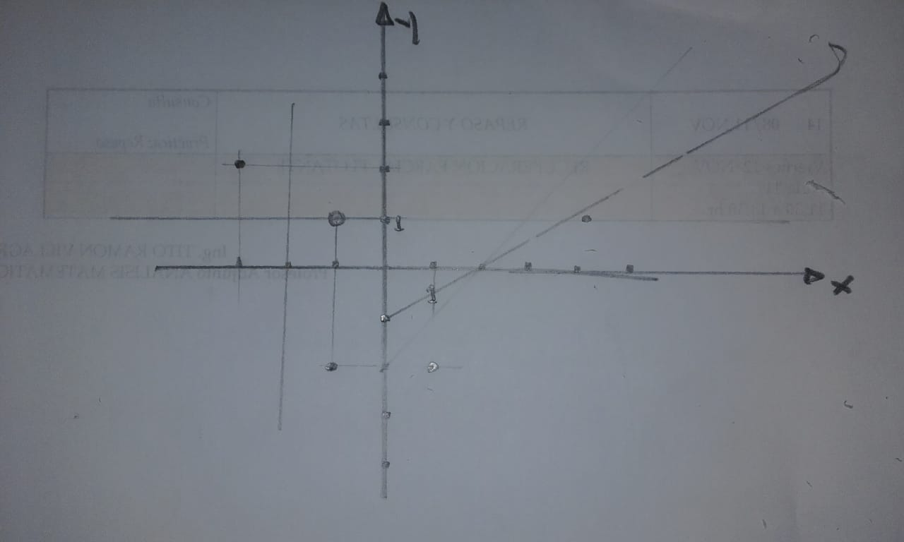

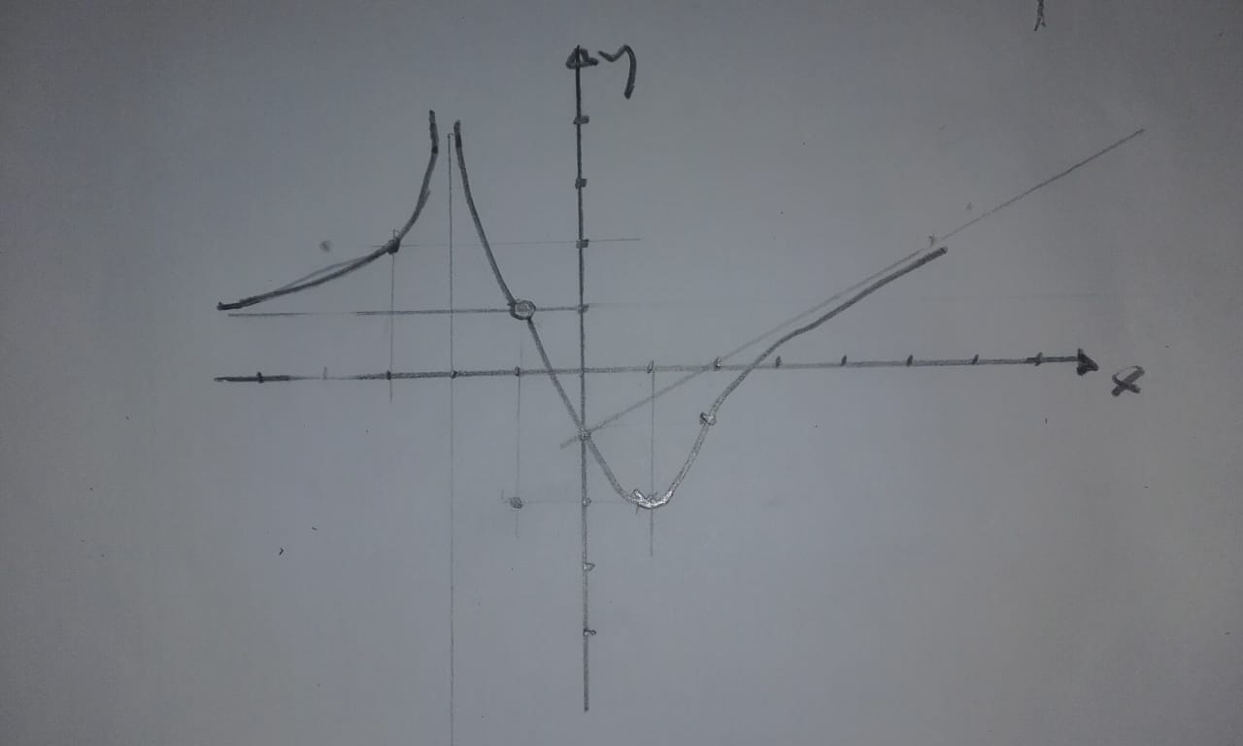
B) TEORIA
1.- Cuestionario
a) A partir del repaso de la Clases Teóricas y lo visto en las Clases Práctica, elabore una Guía para calcular extremos relativos de una función.
b) Enuncie el criterio de la derivada segunda para determinar los extremos relativos de una función.
c) Desde su punto de vista, cuál de los dos criterios es recomendable aplicar para determinar los extremos relativos de una función. Fundamente su elección.
d) A partir del repaso de la Clases Teóricas y lo visto en las Clases Prácticas, elabore una Guía para determinar los intervalos de concavidad y los puntos de Inflexión.
e) Elabore una Guía indicando los pasos que hay que seguir para resolver un problema de optimización

El formato de presentación de la parte teórica es libre: Mapa conceptual, un listado en Word, pdf, un video, etc. La parte teórica se pude realizar en grupo.
Nota: La presentación de la Actividad 6 debe realizarla en dos archivos, uno correspondiente a la Parte Práctica y otro correspondiente a la Parte teórica y se debe presentar en el aula virtual.
En ambos debe indicar:
- Apellido y Nombre ( Si la parte teórica la realiza en grupo debe indicar los integrante del grupo solo nombre y apellido)
- DNI
- Carrera
La presentación es hasta el Domingo 22 de agosto 23:59 hs

